

Екскурзия до Коста Рика и Панама с водач на български език
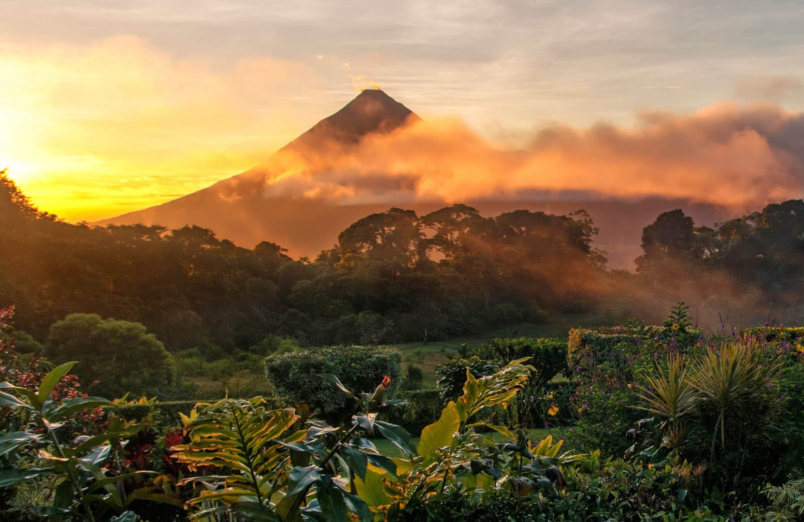
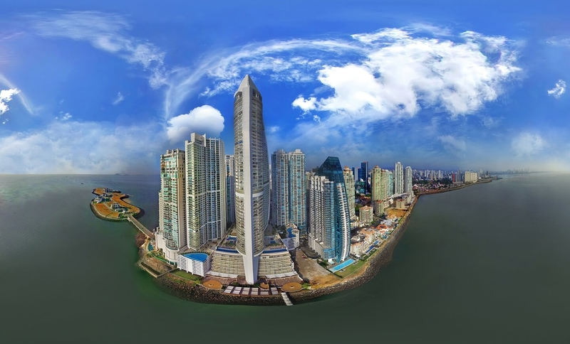
Панама - Сан Хосе – Конопи Сан Луис – Аренал - Мануел Антонио – кафе Брит

Самолетна ппрограма 11 дни / 9 нощувки
Дата:20.11.2020
Цена:2520 eвро

ПРОГРАМА
Ден 1: 20.11.2020 г. – Полет от София в 6:50 ч. пристигане в Сан Хосе в 18:56 ч.
Трансфер до хотела в Сан Хосе. Нощувка.

Ден 2: 21.11.2020 г. - Закуска. Екскурзия до Конопи Сан Луис. Тръгваме сутринта към един от най-големите екологични паркове в Централна Америка за екстремни спортове, Канопи Сан Луис, за да прекараме един от най-вълнуващите дни в живота си. Канопи Сан Луис се намира в сърцето на тропическата джунгла, заобиколен от мъгливи гори, където ще можем да се разходим или да пояздим, а пък за най-смелите, се предлагат спускане в продължение на 750 метра, завързани само с един кабел или спускане от дърво на дърво, на 25 платформи или рафтинг клас 3 по реката, която опасва целият парк. Обяд в 100% вегетариански ресторант, където ще дегустираме, една много изискана международна кухня. В късният следобед, тръгване към Сан Хосе. Нощувка в Сан Хосе.
*Zipline, Rafting, Adventure Cables и Superman са опционални с допълнително заплащане

Ден 3: 22.11.2020 г. - Закуска. Свободен ден или екскурзия по желание. Нощувка в Сан Хосе.

По желание: Екскурзия до остров Тортуга (Tortuga - костенурка) с обяд. Сутринта поемаме по пътя към Пунтаренас, пристанищен град, разположен в залива Никоя, който е райски архипелаг, съставен от няколко острова, с буйни природни богатства и място, в което се намират морски птици и плажове с бял пясък. След пристигането си в пристанището ще се качим на круиз, за ​​да отидем до остров Тортуга. Ще се насладим на невероятните гледки на крайбрежието и на морската фауна, типична за Коста Рика. Преди да напуснем остров Тортуга, за да се върнем в Пунтаренас, ще се насладим на борда на обяд с най-типичните продукти в района. В късният следобед, тръгване към Сан Хосе. Цена: € 136

По желание: Eкскурзия до Национален парк Тортугуеро - Рано сутринта тръгваме към северните равнини на Карибите, където основната атракция е Национален парк Тортугуеро, който е един от най-богатите национални паркове в Коста Рика. В него има тропически гори и буйна растителност и може да се наблюдава от всеки посетител. Там ще се насладим на разнообразието на флората и фауната на Коста Рика. Обиколката започва с изкачване до централната вулканична планинска верига, където можем да видим красиви водопади и вечнозелени гори, които характеризират Националния парк Braulio Carrilo. Следва най-вълнуващата част от тази обиколка, разходката с лодка до Национален парк Тортугуеро, където можем да наблюдаваме различни видове бозайници, птици и влечуги. Тортугуеро е един от най-важните места за хвърляне на хайвера на зелената костенурка.
На обяд ще се насладим на вкусен типичен обяд на шведска маса. След обяд ще се разходим из град Тортугуеро, където ще имаме възможността да се запознаем с историята на града и неговите жители. В късният следобед, тръгване към Сан Хосе.
Цена: € 128

Ден 4: 23.11.2020 г. - Закуска. Панорамна обиколката на града. Тази обиколка ще ни потопи в историческото и културното богатство на столичния град Сан Хосе в Коста Рика. Това е отлична възможност да се разходим и да опознаем всички негови забележителности като Народния театър, Площад Демокрация, Националния стадион и др.
Ще посетим едно от чудесата на природата вулкана Ирасу. След като излезем от Панамериканската магистрала ще започнем изкачването към вулкана. По време на нашето пътуване ще наблюдаваме различни типични насаждения в региона като картофи, лук, чесън, цвекло, както и животновъдни ферми, без да пренебрегваме несравнимата гледка към централната долина. Когато наближим, ще забележим разнообразието на микроклимата, както и разликата в растителността. При достигане на върха можем да видим основните кратери Irazú, Hermosa Beach и Diego de la Haya. Трябва да се отбележи, че в слънчев и ясен ден и Атлантическият, и Тихият океан могат да се видят отдалеч. Най-отгоре ще открием завладяваща растителност на мястото, известно като блатна гора. По желание: Вход до гледката на националния парк $ 16 долара на човек Връщане в хотела. Нощувка в Сан Хосе.

Ден 5: 24.11.2020 г. - Закуска. Целодневна екскурзия до вулкан Аренал. Ще се отправим към северната част на страната, към впечатляващия вулкан Аренал. По пътя ще посетим, традиционният град Сарчи, известен със съхранената си и до ден днешен занаятчийска изработка на карета. Сан Карлос, специализиран в областта на земеделието и отглеждане на добитък. Продължаваме по пътя през тропическа джунгла, където можем да видим животинското и растително многообразие на горите на Коста Рика. Ще пристигнем в Los Lagos Resort & Spa, където има всичко необходимо, за да се отпуснем и да се забавляваме. Ще се насладите на невероятния изглед към вулкана Аренал. Los Lagos Resort & Spa се намира в La Fortuna, един вълшебен град, който се е превърнал в една от най-предпочитаните дестинации в Коста Рика.
Обядът ще ни бъде сервиран в 100% органичен ресторант и вечерята ще бъде на фона на активният вулкан Аренал. След вечеря, тръгване към Сан Хосе. Нощувка в Сан Хосе.
**Препоръчваме бански, кърпи, сандали, слънцезащитeн крем**

Ден 6: 25.11.2020 г. - Закуска. След закуска екскурзия до Национален парк Мануел Антонио. Той е известен като един от най-красивите в страната. Комбинацията от райския девствен плаж с коралови рифове, граничещи с буйна растителност и природни прелести на тропическите гори, са сред най-добрите в страната, където гмуркането и сърфа са много популярни. На път за парка ще пътуваме на юг от брега и ще се насладим на невероятните гледки на крайбрежието и на морската фауна, типична за Коста Рика. Ще минем покрай живописни села по крайбрежието на Тихия океан докато стигнем до Националния парк. В него ще можем да се насладим на плажовете и да се разходим по пътеките на парка, което ни дава възможност да наблюдаваме изобилието на флората и фауната на това по-специално място. Ще видим различни видове маймуни, птици, игуани и много други. Маршрутът граничи с катедралата Пойнт, където гледката към парка и морето е грандиозна. Също така ще се насладим на вкусен обяд в предната част на плажа, а в следобедните часове тръгване към Сан Хосе. Нощувка в Сан Хосе.
**Препоръчваме бански, кърпи, сандали, слънцезащитeн крем**

Ден 7: 26.11.2020 г. - Закуска. Посещение на кафе Брит (Café BRITT). Обиколката се води от експерти в областта на кафето, на английски и испански език. Предлагаме ви едно забавно пътуване в света на кафето, в което ще ви разкажем и покажем:
Историята на кафето: как е било открито кафето и пътят му до Коста Рика.
Кафето в Коста Рика. По един много забавен начин ще ви представим основните места за отглеждане на кафе в Коста Рика и значението на вагоните за превоз на кафе.
Ще посетим лехите, където се отглежда кафето. Тук ще видим отблизо етапите от цикъла на растежа на кафето, и начините на засаждането му в плантацията.
Ще посетим основната плантация. В контакт с природата ще ни разяснят за условията за култивиране на добро кафе, цикълът на растението по време на годината и процеса на ръчното бране на зърната.
Ще посетим завода за печене. Ще ни обяснят как се пече кафето, физическите промени в процеса, както и значението на вендузите за кафе.
Ще ни обяснят значението на майстора дегустатор, физическите разлики, които се наблюдават при печене (аромат, вкус, цвят), както и как да се подготви гурме кафе.
В края на пътуването ще посетим магазин с вкусните шоколадови бонбони и шоколади Britt и да опитаме цялото голямо разнообразие от гурме кафета.
Поемаме по пътя към Екологична градина Пирела – градина на пеперудите. Създадена преди 20 години като проект за събиране на пеперуди за износ. Това е гора, посветена на опазването, изследванията, износа и екологичния туризъм в зоната на тропическите гори. Разположена е на площ от 5 хектара и с течение на времето от обикновена разсадник на пеперуди се превръща в истинска екологична градина. Ще се насладим на вкусен традиционен обяд в района. Връщане в хотела. Нощувка в Сан Хосе.

Ден 8: 27.11.2020 г. - Закуска. Трансфер до международното летище на град Сан Хосе за полета до Панама в 8:55 ч. Пристигане в Панама в 11:05 ч., посрещане и трансфер до хотела. .Настаняване и свободно време. Нощувка в Панама.

Ден 9: 28.11.2020 г. - Закуска. Панорамна обиколка на град Панама и посещение на Панамския канал с вход в Център за посетители Мирафлорес (ЦПМ). Сутринта ще започнем Обиколката на красивия град Панама, която ще ни заведе да преминем по известния път Causeway de Amador, който съединява континенталната част на столицата Панама, ще се запознаем със Стария град на Панама и главните му църкви. По-късно ще се насочим към ЦПМ, който е важно място, където ще можем да наблюдаваме работата на Панамския канал и да научим за неговата важна роля в световната търговия, докато съзерцаваме преминаването на огромните търговски кораби, задвижвани само и единствено от силата на водата. Нощувка в Панама.

Ден 10: 29.11.2020 г. - Закуска. Свободно време. Следобед, транфер до международното летище на Панама за полет до Франкфурт в 18:35 ч.

Ден 11: 30.11.2020 г. - Пристигане в София в 18:10 ч.

Цена на човек в двойна стая:2520 Еur

*Забележка: Цената е валидна при 10 записани туристи

Цената включва:
- Самолетни билети за международните полети София-Сан Хосе и Панама-София
- Самолетни билети за вътрешния полет Сан Хосе - Панама
- Летищни такси
- Трансфер Летище - Хотел - Летище
- 7 нощувки в град Сан Хосе в хотел Exe San Jose,4* или подобен
- 2 нощувки в Панама в хотел El Panamá by Faranda Grand,4* или подобен
- 9 закуски
- 4 обяда и 1 вечеря
- Панорамна обиколка на град Сан Хосе
- Екскурзия до Конопи Сан Луис
- Целодневна екскурзия до вулкан Аренал и термалните извори на Los Lagos Resort & Spa
- Екскурзия до плажа в Мануел Антонио
- Панорамна обиколка на град Панама и посещение на Панамския канал
- Посещение на кафе Брит (Café BRITT) и Екологична градина „Пирела“

Цената не включва:
- Изходна такса за Панама: $ 29 долара
- Лични разходи
- Доплащане за единично настаняване
- Допълнителни екскурзии, храни, напитки и услуги, които не са включени в пакета
- Екскурзия до о-в Тортуга /ден 3/: 136 еur
- Екскурзия до Национален парк Тортугуеро/ден 3/: 128 eur
- Медицинска и застраховка – 22 лв, за лица от 65 г. до 80 г. – 50 лв;
- Застраховка за отмяна на пътуване

Необходими документи:
- Международен паспорт с мин. валидност 6 месеца преди датата на пътуването!
- За деца до 18 години, пътуващи с един или без родител е нужна нотариална заверка от единия или от двамата родители!

Вид използван транспорт:
- Самолет
- Автобус / Бус

Хотели по прогромата:
Сан Хосе: Exe San Jose, 4* или подобен - https://www.exehotels.com/exe-san-jose-center.html
Панама: El Panama, 4* или подобен - https://en.farandahotels.com/hotel-el-panama-faranda-grand-in-panama-city/

Забележки:
- При несъбран минимум записани туристи - 10 човека е възможно да има доплащане;
- Уведомяване за несъбран минимален брой туристи - 30 дни преди отпътуване;
- Цените на допълнителните екскурзии подлежат на препотвърждение;
- Няма задължителни медицински изисквания за пътуването;
- Възможно е авиокомпанията за международните и вътрешни полети да бъде променена или да има промяна в полетното разписание;
- Туроператорът си запазва правото при промяна на летищните такси от страна на авиокомпанията да промени летищните такси и съответно цената на екскурзията. В такъв случай, разликата в цената трябва да бъде доплатена от страна на клиента.
- Пакетната цена е калкулирана по курс 0.56 USD за 1 BGN към 27.02.2020 г. При промяна на обменния валутен курс с повече от 5% в периода до началото на туристическото пътуване, Туроператорът си запазва правото за прекалкулиране на основната пакетна цена, съобразно промяната на валутния курс.
- Цените на допълнителните екскурзии и мероприятия са валидни към дата 20.01.2020 и подлежат на актуализация при потвърждение.
Условия за записване:
- Депозит: 50% от пакетната цена;
- Доплащане: 45 дни преди датата на на отпътуване;
- Минимален брой туристи за провеждане на екскурзията: 10 туристи;
Анулации и неустойки:
- при повече от 90 дни преди датата на отпътуване – неустойка не се удържа в изключение, когато са издадени самолетни билети по самолетни програми;
- между 90-ия и 60-ия ден преди датата на заминаване се удържа размерът на внесения депозит;- между 59-ия и 30-ия ден преди датата на заминаване се удържа 80% от стойността на екскурзията;
- при по-малко от 30 дни преди датата на заминаване се удържа 100% от стойността на екскурзията.
* Туроператорът предоставя възможност за сключване на допълнителна застраховка „Отмяна на пътуване“ по чл.80, ал.1, т.14 от Закона за туризма. ТО Оданс Травел предлага застраховка „Отмяна на пътуване“ при ЗАД Армеец - гр. София, ул.„Стефан Кaраджа“ 2.
* Туроператор Оданс Травел е със сключена застраховка „Отговорност на Туроператора“ чрез застрахователен договор 03700100001955 при ЗАД Евроинс – гр.София, кв. Павлово, бул. Ал. Пушкин 13. Застрахователният договор е със срок от 25.03.2019 г. до 24.03.2020 г. Договорът е с лимит на отговорност 900 000(деветстотин хиляди лева).
* Туроператор Оданс Травел има удостоверение за регистрация 5377 (издаден на 26.05.2015 г), ЕИК 130543693, адрес на управление гр.София, бул. Патриарх Евтимий 15, тел: 02 987 31 32; 02/ 987 31 33, имейл: pe15@odans-travel.com

